**МІНІСТЕРСТВО ОСВІТИ І НАУКИ УКРАЇНИ**

**НАЦІОНАЛЬНОМУ УНІВЕРСИТЕТІ “ЛЬВІВСЬКА ПОЛІТЕХНІКА”**

[**Кафедра інформаційних систем штучного**](http://wiki.lp.edu.ua/wiki/%D0%9A%D0%B0%D1%84%D0%B5%D0%B4%D1%80%D0%B0_%D1%96%D0%BD%D1%84%D0%BE%D1%80%D0%BC%D0%B0%D1%86%D1%96%D0%B9%D0%BD%D0%B8%D1%85_%D1%81%D0%B8%D1%81%D1%82%D0%B5%D0%BC_%D1%82%D0%B0_%D0%BC%D0%B5%D1%80%D0%B5%D0%B6) **інтелекту**

**Лабораторна робота №6**

з дисципліни

«Організація баз даних та знань»

**Виконав:**

студент групи КН-208

Сологуб Володимир

**Викладач:**

Мельникова Н.І.

Львів – 2019 р.

**Мета роботи:** Розробити SQL запити для виконання операцій реляційної

алгебри: проекції, селекції, натурального з’єднання, умовного з’єднання.

**Виконання:**

* Запит на виконання проекції:

CREATE VIEW Client_view

AS SELECT first_name, surname, phone_number

FROM Client

GO

SELECT * FROM Client_view

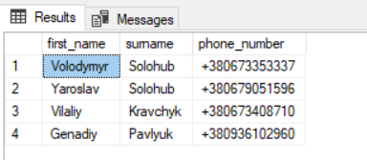

* Запит на виконання селекції зарплат більших за 1500

SELECT first_name, surname, phone_number

FROM Employee

WHERE salary > '1500'

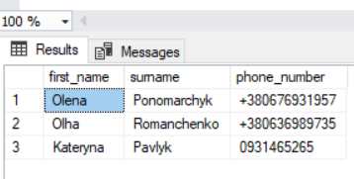

* Запит натурального з’єднання для отримання ім’я та прізвища покупця та назву придбаного товару:

use jew_shop

SELECT Client.surname, Client.first_name, Product.name

FROM Client

JOIN Order_info ON Client.id = Order_info.client_id

JOIN Catalog ON Catalog.id = Order_info.cataloge_id

JOIN Product ON Product.id = Catalog.product_id

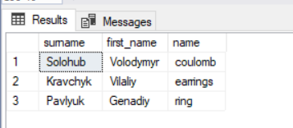

* Запит умовного з’єднання для отримання ім’я та прізвища покупця та назву придбаного товару ціна якого перевищує 700:

use jew_shop

SELECT Client.surname, Client.first_name, Product.name

FROM Client

JOIN Order_info ON Client.id = Order_info.client_id

JOIN Catalog ON Catalog.id = Order_info.cataloge_id

JOIN Product ON Product.id = Catalog.product_id

WHERE Catalog.price > '700'

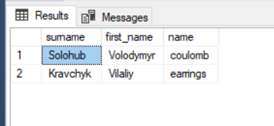

**Висновок:** на цій лабораторній роботі було розглянуто операції реляційної алгебри та здійснено проекцію, селекцію, натуральне та умовне з’єднання таблиць